REŠITVE delovni list KOŽA- čutila in poškodbe

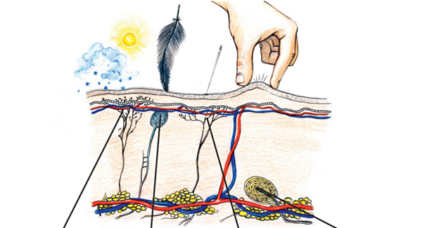
ČUTNICE ZA PRITISK
ŽIVČNI KONČIČI ZAZNAVAJO BOLEČINO
ČUTNICE ZA TIP
ŽIVČNI KONČIČI ZAZNAVAJO TOPLOTO IN MRAZ

- V zgornjem delu usnjice.
- Na prstnih blazinicah, saj se z njimi dotikamo stvari in jih prijemamo, zato je zelo pomembno, da prepoznamo in ocenimo, kaj prijemamo.
- Z zaznavanjem pritiska se lahko pravočasno zaščitimo in umaknemo pred poškodbami, ki bi nastale zaradi prevelikega pritiska (poškodbe kože, stisnjenje dela telesa, poškodbe organov v notranjosti telesa).
- Živčni končiči, ki zaznavajo toplo, so pod površjem kože in segajo iz usnjice v povrhnjico. Končiči, ki zaznavajo hladno, so še bližje površini, zato nas prej zazebe, kot pa nam postane vroče.

2.
a)
b) Poglavitna naloga nohta je, da ščiti prstno jagodico.
c) Ko strižemo lase ali nohte, nas ne boli, saj strižemo del, zgrajen iz poroženelih celic, ki niso več žive. Lasje, dlake in nohti so dobro oživčeni v delu, kjer izraščajo (lasni mešiček, lunica).
d)
e)
f) Ob dlakah je mišica naježevalka, ki se skrči in dlako dvigne, kadar te zebe.
g)

3.
a) Barvilo oziroma pigment v koži, ki povzroči, da porjavimo, je melanin.
b) Zaščitni faktor nam pove, koliko več časa lahko preživimo na soncu brez poškodb. Na primer, če lahko brez kreme na soncu preživimo 10 minut preden nas opeče, bomo s faktorjem 50 lahko na soncu 500 minut.
c) Pred UV žarki se zaščitimo predvsem z ustreznimi pokrivali (kapa, klobuk, oblačila) in umiku s sonca, ko je najintenzivnejše. Uporabimo kremo za sončenje. Oči zaščitimo s sončnimi očali.

